实验15 光的等厚干涉与应用
林一仙 沈跃飞
一 目的
- 观察光的等厚干涉现象，加深理解干涉原理
- 学习牛顿环干涉现象测定该装置中平凸透镜的曲率半径
- 掌握读数显微镜的使用方法
- 掌握逐差法处理数据的方法
二 仪器
读数显微镜，钠光灯，牛顿环装置
三 原理
牛顿环装置是一个曲率半径相当大的平凸透镜放在一平板玻璃上，这样两玻璃间形成空气薄层厚度e与薄层位置到中央接触点的距离r，凸透镜曲率半径R的关系为：
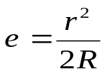
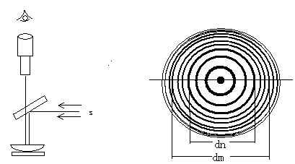
- (b)
图20—1
根据干涉相消条件易得第K级暗纹的半径与波长λ及牛顿环装置中平凸透镜的凸面曲率半径R存在下述关系：
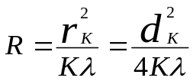
根据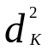与K成正比的性质采取逐差法处理实验数据
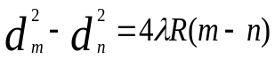
四 实验内容及步骤
- 打开钠光灯，调整牛顿环装置使干涉图样处于装置中心，之后将它放在显微镜的载物台上, 调整显微镜的方向使显微镜下的半反射镜将光反射到牛顿环装置上，如图20-1（a）。
- 调节显微镜的目镜直到看清“十”字叉丝，降低显微镜筒，使它靠近牛顿环装置的表面，然后慢慢往上调节必要时调节下方的反光镜，直到看清牛顿环图样为止。
- 转动鼓轮，使显微镜筒大约在主尺中间的位置。移动牛顿环装置，使“十”字叉丝的交点在牛顿环中心，同时转动目镜使横向叉线平行于主尺。
- 顺时针转动鼓轮，使叉丝左移，同时读出叉丝越过暗纹的数目，读到34环停止移动，然后逆时针慢慢转动鼓轮，使叉丝右移，当叉丝在第32、30、26、24、22、20、18、16、14、12、10暗纹的中心时读数。再继续向右移使叉丝越过牛顿环中心，当叉丝在第10、12、14、16、18、20、22、24、26、28、30、32暗纹中心时读数计算各环的直径测量值。
- 把牛顿环装置转90度后，重复第3、4步。并计算各环直径测量平均值。并用逐差法处理数据。
五 注意事项
- 仪器轻拿轻放，避免碰撞。
- 镜头不可用手触摸，有灰尘时用擦镜纸轻轻拂去不能用力擦拭。
- 调焦及调鼓轮时不可超出可调范围。为防止产生螺距误差，测量过程中鼓轮只能往一个方向转动，不许中途回倒鼓轮。
六 数据记录及处理

表1 曲率半径较小的数据
k | 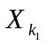(mm) | 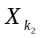 | 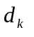 | 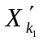 |  | 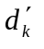 | 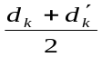 | 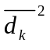
10 | 27.345 | 22.530 | 4.815 | 27.222 | 22.400 | 4.822 | 4.818 | 23.213
12 | 27.541 | 22.322 | 5.219 | 27.435 | 22.202 | 5.233 | 5.226 | 27.311
14 | 27.735 | 22.145 | 5.590 | 27.608 | 22.010 | 5.598 | 5.594 | 31.293
16 | 27.907 | 21.962 | 5.945 | 27.795 | 21.835 | 5.960 | 5.952 | 35.426
18 | 28.079 | 21.788 | 6.291 | 27.965 | 21.668 | 6.297 | 6.294 | 39.614
20 | 28.235 | 21.632 | 6.603 | 28.125 | 21.508 | 6.617 | 6.610 | 43.692
22 | 28.385 | 21.480 | 6.905 | 28.268 | 21.355 | 6.913 | 6.909 | 47.734
24 | 28.531 | 21.355 | 7.196 | 28.415 | 21.210 | 7.205 | 7.200 | 51.840
26 | 28.655 | 21.195 | 7.470 | 28.555 | 21.072 | 7.483 | 7.476 | 55.890
28 | 28.805 | 21.068 | 7.737 | 28.685 | 20.935 | 7.750 | 7.744 | 59.970
30 | 28.941 | 20.935 | 8.006 | 28.808 | 20.805 | 8.003 | 8.004 | 64.064
32 | 29.062 | 20.808 | 8.254 | 28.940 | 20.688 | 8.252 | 8.253 | 68.112

n | 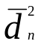 | m | 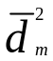 | 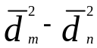 | 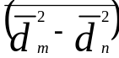
10 | 23.213 | 22 | 47.734 | 24.521 | 24.510
12 | 27.311 | 24 | 51.840 | 24.529 | 24.510
14 | 31.293 | 26 | 55.890 | 24.597 | 24.510
16 | 35.426 | 28 | 59.970 | 24.544 | 24.510
18 | 39.614 | 30 | 64.064 | 24.450 | 24.510
20 | 43.692 | 32 | 68.112 | 24.420 | 24.510

令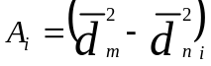
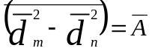
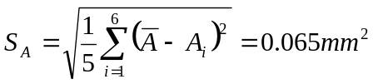
经肖维涅准则判断没有坏值
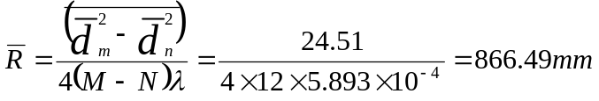
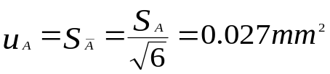
（忽略仪器误差）
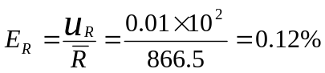
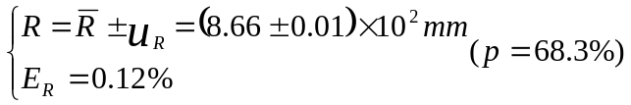

表2 曲率半径较大的数据
k | 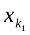(mm) | 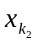 |  | 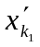 | 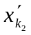 |  | 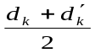
10 | 29.805 | 20.015 | 9.790 | 29.740 | 19.835 | 9.905 | 9.848 | 96.983
12 | 30.238 | 19.575 | 10.663 | 30.190 | 19.395 | 10.795 | 10.729 | 115.111
14 | 30.648 | 19.175 | 11.473 | 30.595 | 18.990 | 11.605 | 11.539 | 133.1548
16 | 31.025 | 18.795 | 12.230 | 30.965 | 18.602 | 12.363 | 12.296 | 151.192
18 | 31.375 | 18.445 | 12.930 | 31.325 | 18.250 | 13.075 | 13.002 | 169.052
20 | 31.705 | 18.115 | 13.590 | 31.662 | 17.908 | 13.754 | 13.672 | 186.924
22 | 32.025 | 17.795 | 14.230 | 31.985 | 17.585 | 14.400 | 14.315 | 204.919
24 | 32.325 | 17.488 | 14.837 | 32.285 | 17.285 | 15.000 | 14.918 | 222.547
26 | 32.628 | 17.195 | 15.433 | 35.585 | 16.985 | 15.600 | 15.516 | 240.746
28 | 32.908 | 16.930 | 15.978 | 32.862 | 16.695 | 16.167 | 16.072 | 258.309
30 | 33.178 | 16.648 | 16.530 | 33.148 | 16.425 | 16.732 | 16.631 | 276.590
32 | 33.430 | 16.388 | 17.042 | 33.415 | 16.165 | 17.250 | 17.146 | 293.985

n | 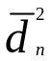 | m
10 | 96.983 | 22 | 204.919 | 107.936 | 107.448
12 | 115.111 | 24 | 222.547 | 107.436 | 107.448
14 | 133.148 | 26 | 240.746 | 107.598 | 107.448
16 | 151.192 | 28 | 258.309 | 107.117 | 107.448
18 | 169.052 | 30 | 276.590 | 107.538 | 107.448
20 | 186.924 | 32 | 293.985 | 107.061 | 107.448

令；；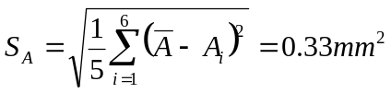
经判断没有坏值
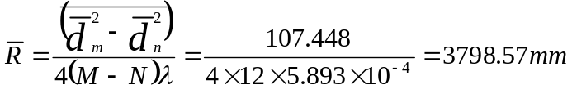；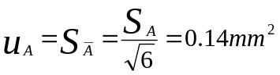
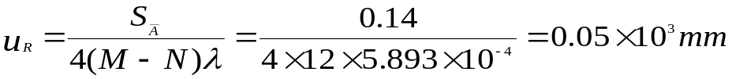（忽略仪器误差）
